Федеральное государственное бюджетное образовательное учреждение
высшего образования «Красноярский государственный медицинский университет имени профессора В.Ф. Войно-Ясенецкого»
Министерства здравоохранения Российской Федерации
Фармацевтический колледж

Дневник

преддипломной практики
по разделу «Теория и практика лабораторных микробиологических и иммунологических исследований»

ФИО
Место прохождения практики __________________________________________________________
(медицинская организация, отделение)

с «_____» __________ 20___ г. по «_____» __________20___ г.

Руководители практики:
Общий – Ф.И.О. (его должность) _____________________________________
Непосредственный – Ф.И.О. (его должность) ___________________________
Методический – Ф.И.О. (его должность) ______________________________

Красноярск, 2019

Содержание

1. Цели и задачи практики

2. Знания, умения, практический опыт, которыми должен овладеть студент после прохождения практики

3. Тематический план
4. График прохождения практики
5. Инструктаж по технике безопасности
6. Содержание и объем проведенной работы
7. Манипуляционный лист (Лист микробиологических исследований)
8. Отчет (цифровой, текстовой)

Цели и задачи практики:

- Закрепление в производственных условиях профессиональных умений и навыков по методам микробиологических и иммунологических исследований.
- Расширение и углубление теоретических знаний и практических умений по методам микробиологических и иммунологических исследований.
- Повышение профессиональной компетенции студентов и адаптации их на рабочем месте, проверка возможностей самостоятельной работы.
- Осуществление учета и анализ основных клинико-диагностических показателей, ведение документации.
- Воспитание трудовой дисциплины и профессиональной ответственности.
- Изучение основных форм и методов работы в КДЛ.

Программа практики.
В результате прохождения практики студенты должны уметь самостоятельно:

- Организовать рабочее место для проведения лабораторных исследований.
- Подготовить лабораторную посуду, инструментарий и оборудование для анализов.
- Приготовить растворы, реактивы, дезинфицирующие растворы.
- Провести дезинфекцию биоматериала, отработанной посуды, стерилизацию инструментария и лабораторной посуды.
- Провести прием, маркировку, регистрацию и хранение поступившего биоматериала.
- Регистрировать проведенные исследования.
- Вести учетно-отчетную документацию.
- Пользоваться приборами в лаборатории.

По окончании практики студент должен
представить в колледж следующие документы:
- Дневник с оценкой за практику, заверенный подписью общего руководителя и печатью ЛПУ.
- Характеристику, заверенную подписью руководителя практики и печатью ЛПУ.
- Текстовый отчет по практике (положительные и отрицательные стороны практики, предложения по улучшению подготовки в колледже, организации и проведению практики).
- Выполненную самостоятельную работу.

В результате преддипломной практики обучающийся должен:
Приобрести практический опыт:
- приготовления питательных сред для культивирования различных групп микроорганизмов с учетом их потребностей
- техники посевов на чашки Петри, скошенный агар и высокий столбик агара.

Освоить умения:
- готовить материал к микробиологическим исследованиям;
- определять культуральные и морфологические свойства ;
- вести учетно-отчетную документацию;
- производить забор исследуемого материала;
- принимать, регистрировать, материал;
- утилизировать отработанный материал.
Знать:
- задачи, структуру, оборудование, правила работы и техники безопасности в микробиологический лаборатории;
- основные методы и диагностическое значение исследований протеолитических , сахаралитических, гемолитических свойств микроорганизмов, антигенной структуры.

Тематический план

№ | Наименование разделов и тем практики |  | Всего часов
 | Проведение лабораторных микробиологических исследований |  | 144
1 | Ознакомление с правилами работы в бак лаборатории |  | 6
2 | Подготовка материала к микробиологическому исследованиям: прием , регистрация биоматериала |  | 6
3 | Приготовление питательных сред общеупотребительных, элективных, дифференциально-диагностических для выделения возбудителей гнойно-воспалительных, кишечных и нозокоминальных инфекций. |  | 12
4 | Иммунодиагностика : РА, РП, РСК,РИФ, ПЦР |  | 12
5 | Микробиологическая диагностика возбудителей инфекционных заболеваний (гнойно-воспалительных, кишечных) |  | 36
6 | Микробиологическая диагностика возбудителей госпитальных инфекций. |  | 36
7 | Дисбактериоз. Этапы исследования |  | 12
8 | Санитарно – бактериологическое исследование воздуха, смывов |  | 12
9 | Утилизация отработанного материала, дезинфекция и стерилизация использованной лабораторной посуды, инструментария, средств защиты. |  | 6
10 | Дифференцированный зачет |  | 6
Вид промежуточной аттестации |  | Дифференцированный зачет

График прохождения практики.

№ п/п | Дата | Часы | оценка | Подпись руководителя.
1
2
3
4
5
6
7
8
9
10
11
12
13
14
15
16
17
18
19
20
21
22
23
24

Лист лабораторных исследований.

Исследования. |  |  |  |  |  |  |  |  |  |  |  |  |  |  |  |  |  |  | итог
 | 1 | 2 | 3 | 4 | 5 | 6 | 7 | 8 | 9 | 10 | 11 | 12 | 13 | 14 | 15 | 16 | 17 | 18
Приготовление питательных сред для культивирования патогенных кокков, возбудителей кишечных инфекций, ВКИ.
Изучение культуральных, морфологических св-в
Изучение сахаралитической, протеолитической, гемолитичес кой активности
Серодиагностика РА
РП
РСК
РИФ
РНГА
ПЦР
Утилизация отработанного материала, дезинфекция и стерилизация использованной лабораторной посуды, инструментария, средств защиты;
участие в проведении внутрилабораторного контроля качества лабораторных исследований
Санитарная микробиология исследование воздуха
Санитарная микробиология исследование смывов с рук и объектов
окружающей среды

ОТЧЕТ ПО ПРОИЗВОДСТВЕННОЙ (ПРЕДДИПЛОМНОЙ) ПРАКТИКЕ

Ф.И.О. обучающегося ____________________________________________________

группы______________________ специальности Лабораторная диагностика

Проходившего (ей) преддипломную практику
с ______по ______20__г

За время прохождения практики мною выполнены следующие объемы работ:
1. Цифровой отчет

№ | Виды работ | Количество
1. | - изучение нормативных документов, регламентирующих санитарно-противоэпидемический режим в баклаборатории:
2. | - прием, маркировка, регистрация биоматериала.
3. | Приготовление питательных сред для культивирования патогенных кокков, возбудителей кишечных инфекций, ВКИ.
4. | Изучение культуральных, морфологических свойств исследуемой культуры.
5 | Изучение сахаралитической, протеолитической, гемолитической активности исследуемой культуры.
6 | Серодиагностика РА
7 | РП
8 | РСК
9 | РИФ
10 | РНГА
11 | ПЦР
12 | Утилизация отработанного материала, дезинфекция и стерилизация использованной лабораторной посуды, инструментария, средств защиты;
13 | участие в проведении внутрилабораторного контроля качества лабораторных исследований
14 | Санитарная микробиология исследование воздуха
16 | Санитарная микробиология исследование смывов с рук и объектов окружающей среды

2. Текстовой отчет

- Умения, которыми хорошо овладел в ходе практики:
- Самостоятельная работа:
- Помощь оказана со стороны методических и непосредственных руководителей:
- Замечания и предложения по прохождению практики:
Общий руководитель практики ________________ ____________________
(подпись) (ФИО)
М.П.организации
Аттестационный лист производственной практики
Студент (Фамилия И.О.) ______________________________________
Обучающийся на курсе по специальности 31.02.03 «Лабораторная диагностика»
при прохождении производственной практики по
ПМ 04 Проведение лабораторных микробиологических и иммунологических исследований
МДК 04.01 Теория и практика лабораторных микробиологических и иммунологических исследований

с _________ 20__г. по __________ 20__г. в объеме ____180___ часов
в организации___________________________________________________
освоил общие компетенции ОК 1 – ОК 14
_______________________________________________________________
освоил профессиональные компетенции ПК 4.1, ПК 4.2,ПК 4.3, ПК4.4

№ п/п | Этапы аттестации производственной практики | Оценка
 | Оценка общего руководителя производственной практики
 | Дневник практики
 | Индивидуальное задание
 | Дифференцированный зачет
 | Итоговая оценка по производственной практике

Дата _______________ Ф.И.О. _______________
(подпись общего руководителя производственной практики от организации)
МП организации

Дата методический руководитель __________ Ф.И.О.__________
(подпись)
МП учебного отдела

1 день (22.04.2019)
В бактериологической лаборатории для нас провели инструктаж.
Техника безопасности и правила работы.
Работа в микробиологической лаборатории требует постоянного и педантичного соблюдения правил безопасности и личной гигиены. Даже если в лаборатории не ведутся работы с патогенными и условно-патогенными микроорганизмами, они могут быть выделены из окружающей среды в процессе исследовательской работы. Поэтому в любых условиях микробиолог должен работать в лаборатории так, как если бы он постоянно имел дело с патогенными микроорганизмами. Основными правилами работы студента в микробиологической лаборатории являются следующие:
1. Работать в спецодежде: в халате (а в боксе - в сменном халате), в сменной обуви, шапочке или косынке, а при необходимости - в одноразовой маске.
2. В рабочих помещениях лаборатории запрещается курить, принимать пишу, ходить без надобности между столами и открывать форточки, чтобы не допускать циркуляцию микроорганизмов с током воздуха. В лабораторию нельзя вносить посторонние вещи.
Портфели и сумки складывают в специально отведенном месте.
3. На рабочем месте размещают только оборудование, необходимое для выполнения конкретной работы. Студенты приступают к работе только с разрешения куратора и всю работу проводят в строгом соответствии с изучаемой методикой.
4. При использовании спиртовок необходимо следить за их герметичностью, не вынимать фитиль из горящей спиртовки, не зажигать одну спиртовку от другой, не пользоваться спиртовкой вблизи легковоспламеняющихся жидкостей. Не оставлять без надобности горящую спиртовку, пламя гасить только колпачком.
5. Студенты не должны включать и пользоваться электрическими приборами без разрешения куратора.
6. Во время работы в лаборатории на руках не должно быть колец и накладных ногтей. Ногти должны быть коротко острижены.
7. Во избежание инфицирования рук работать только бактериологической петлей и пинцетом. Использованные инструменты и предметы необходимо прожигать над пламенем горелки или помещать в дезинфицирующий раствор.
8. Ели в процессе работы инфицированный материал попал на кожу, слизистую оболочку глаз или в рот, необходимо срочно поставить в известность куратора и при его непосредственном участии провести необходимые меры по обеззараживанию.
9. При попадании на поверхность стола капель раствора, содержащих микроорганизмы, необходимо поставить в известность куратора, после чего под его руководством приступить к ликвидации аварийной ситуации.
10. Мазки из исследуемых микроорганизмов необходимо фиксировать над пламенем горелки или в фиксирующем растворе.
11. Отсасывание исследуемого материала необходимо производить с помощью стерильных автоматических или полуавтоматических пипеток. При использовании стеклянных мерных пипеток выходное отверстие закрывают ватным тампоном, и отсасывание проводите использованием резиновой груши.
12 Во время работы нельзя класть на стол инструменты, пипетки, пробки, предметные и покровные стекла. Все должно находиться в штативе, фарфоровых стаканчиках, на столиках для предметных стекол и в других, специально отведенных местах.
13. Все засеянные пробирки и чашки помещаются в термостат или сдаются куратору.
14. Использованные при лабораторных исследованиях предметные стекла, наконечники к дозаторам, шпатели сразу же погружают в контейнеры с дезинфицирующим раствором, выдерживают экспозицию для дезинфекции, затем моют и кипятят. Отработанные чашки Петри и пробирки с посевами микроорганизмов собирают в контейнеры с крышками и передаются куратору для автоклавирования. Зараженный материал и ненужные культуры подлежат обязательному уничтожению в тот же день.
15. Уборку помещений лаборатории проводить влажным способом с использованием дезрастворов. Перед работой в боксе и предбокснике необходимо включать бактерицидные лампы. Поверхность стола, где проводится работа с культурами микроорганизмов, следует дезинфицировать путем протирания 0,5% раствором препарата «Ника» или 70% этиловым спиртом.
16. Не допускается вынос инфицированного материала за пределы помещений лаборатории. Культуры микроорганизмов, необходимые для дальнейшей работы, хранятся в специальных шкафах или в холодильнике, которые опечатываются в конце рабочего дня.
17. В конце работы студент должен привести в порядок рабочее место, вымыть руки. Необходимо иметь индивидуальное полотенце или салфетки для вытирания рук.

2 день (23.04.2019)
Прием биоматериала.
Я маркировала поступивший в бактериологическую лабораторию биологический материал. На пробирках пишется номер, присвоенный пациенту, такой же номер указывается в направлении. На направлении пишется дата и время поступления биоматериала в лабораторию. Затем пробирки направляла на посев.
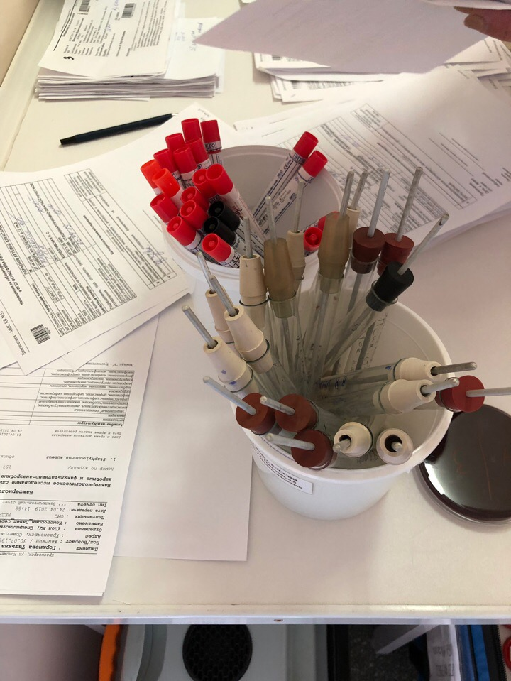
3-4 день (24.04.2019 – 25.04.2019)
Варила питательную среду для идентификации коринебактерий по тесту расщепления цистина - среда Пизу. Среду готовила согласно инструкции производителя.
Навеску 56,5г среды размешала в 1 литре дистиллированной воды, кипятила 2-3 минуты до полного расплавления агара. Среду нельзя стерилизовать, поэтому сразу разливала, при постоянном перемешивании, по 4 мл в стерильные пробирки, соблюдая правила асептики. Готовая среда светло-желтого цвета. Допускается осадок на дне пробирки и опалесценция не более 5 единиц по стандартному образцу мутности.
Готовая среда хранится в холодильнике.

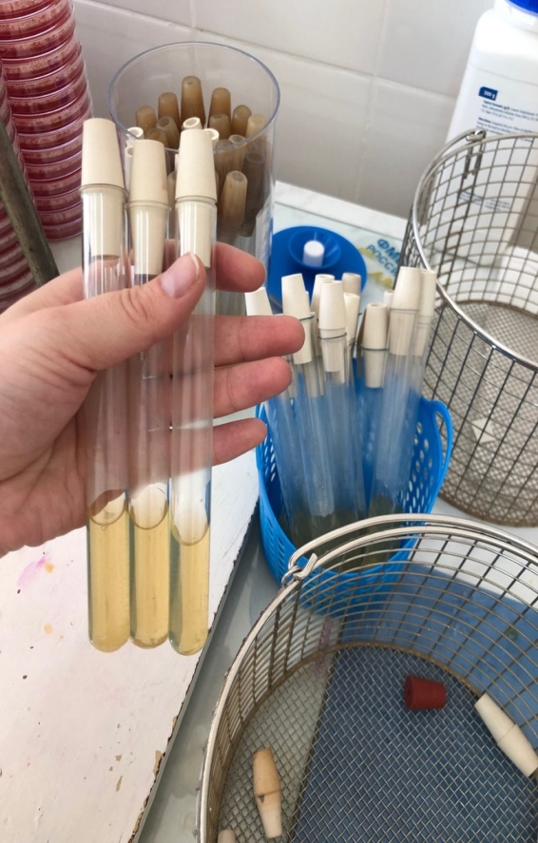

5 день (26.04.2019)
Готовила трехсахарный железосодежащий агар. Среду готовила согласно инструкции производителя.
Размешала 65,0 г в 1000 мл дистиллированной воды. Подогрела до кипения для полного растворения частиц. Тщательно перемешала и разлила в пробирки по 8 мл. Пробирки со средой передала лаборанту для стерилизации автоклавированием при 1,1 атм (121⁰С) в течение 15 минут. После охлаждения среды до 50°С уложила пробирки на специальный штатив в наклонном положении для формирования скоса и столбика высотой 2-2,5 см.
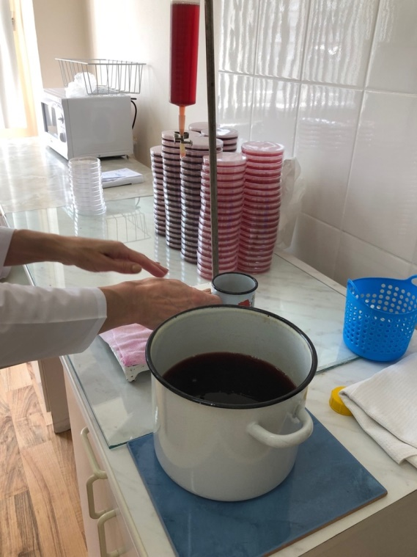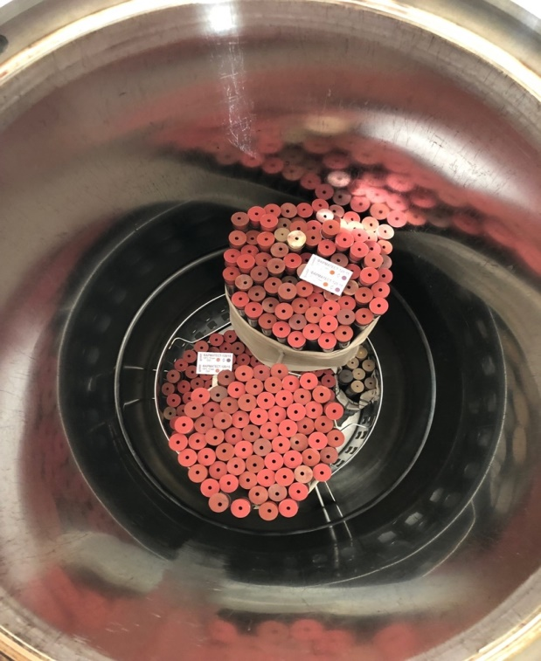

6 – 7 день (29.04.2019 – 30.04.2019)
Делала посев на среду Эндо и SS-агар (Плоскирева) для выявления дезентерийной палочки и сальмонелл.
Способ приготовления питательной среды Эндо:
19,40 агара Эндо растворить в 1 л дистиллированной воды, прокипятить до полного расплавления агара 2-3 мин, профильтровать и снова довести до кипения, остудить до температуры 45-50 ° С, разлить в стерильные чашки Петри слоем 3-4 мм, после застывания подсушить при температуре (37 ± 1) ° С в течение 40-60 минут.
Готовое питательную среду необходимо использовать в день приготовления.
Хранить до посева в темноте.
Способ приготовления SS-агара (Плоскирева)
65,0 г среды тщательно размешать в 1 л воды дистиллированной, кипятить в течение 2-3 минут,переодически перемешивая, до полного растворения агара. Охладить до температуры 40-45⁰С, разлить в нестерильные чашки Петри слоем 5-6 мм и оставить для застывания.
Техника посева: чашку Петри с питательной средой беру в левую руку, а в правую руку беру ректальную петлю или тампон. На среде сверху делаю небольшую площадку, затем зигзагообразными движениями засеваю всю площадку чашки Петри.
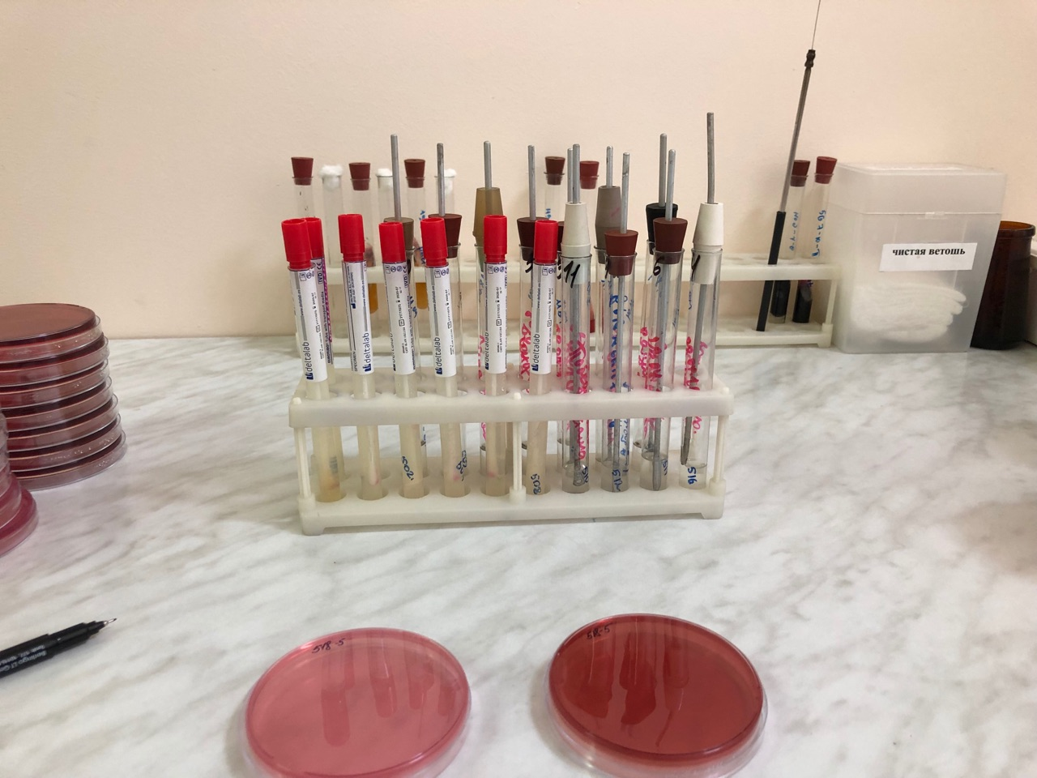
8 день (06.05.2019)
Знакомилась с работой ПЦР-лаборатории.
Врач показала мне помещения лаборатории, принцип поточности при проведении работ с биоматериалом, ознакомила с оборудованием и принципом полимеразной цепной реакции.
Полимера́зная цепна́я реа́кция (ПЦР) - метод молекулярной биологии, позволяющий добиться значительного увеличения малых концентраций определённых фрагментов нуклеиновой кислоты (ДНК) в биологическом материале (пробе).
Метод основан на многократном избирательном копировании определённого участка нуклеиновой кислоты ДНК при помощи ферментов в искусственных условиях (in vitro). При этом происходит копирование только того участка, который удовлетворяет заданным условиям, и только в том случае, если он присутствует в исследуемом образце. В отличие от амплификации ДНК в живых организмах (репликации), с помощью ПЦР амплифицируются относительно короткие участки ДНК. В обычном ПЦР-процессе длина копируемых ДНК-участков составляет не более 3000 пар оснований. С помощью смеси различных полимераз, с использованием добавок и при определённых условиях длина ПЦР-фрагмента может достигать 20—40 тысяч пар нуклеотидов. Это всё равно значительно меньше длины хромосомной ДНК эукариотической клетки. Например, геном человека состоит примерно из 3 млрд пар оснований.
ПЦР – метод применяется для диагностики:
- ВИЧ
- Герпеса
- Различных половых инфекций
- Кандидоза
- Гепатитов
- Туберкулеза
- Вируса папилломы человека
- Клещевого энцефалита
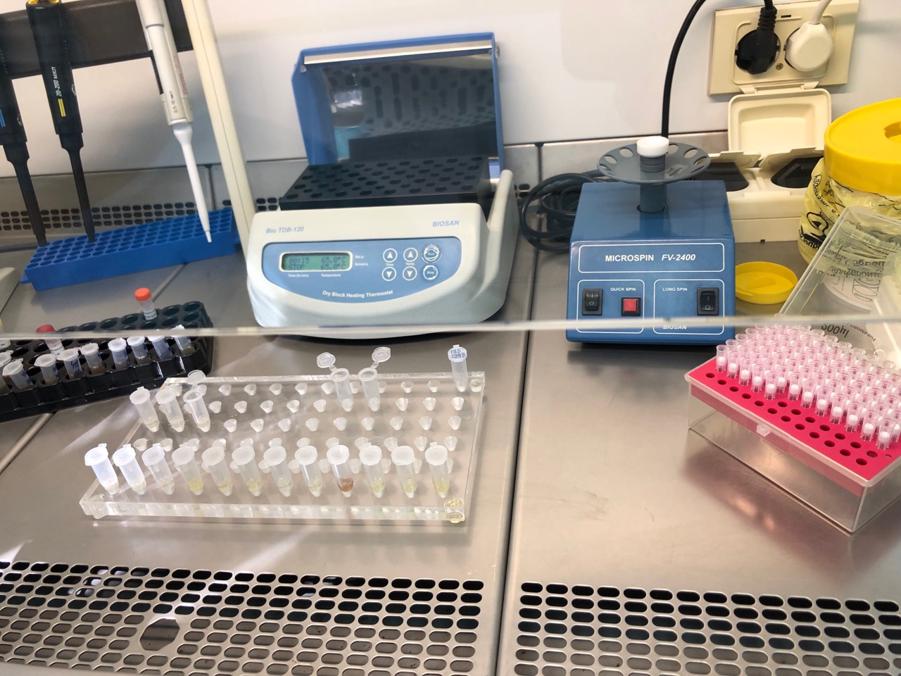
9 – 10 день (07.05.2019 – 08.05.2019)
Делала посев на среду Эндо и SS-агар (Плоскирева) для выявления дезентерийной палочки и сальмонелл.
Проводила окраску по Граму.
Окрашивание производила в несколько этапов:
На фиксированный мазок накладывают небольшие кусочки фильтровальной бумаги и наливала основной краситель - генцианвиолет или метиленовый синий. Спустя 3-5 минут снимала окрашенную фильтровальную бумагу и заливают мазок раствором Люголя на 1 минуту. При этом препарат темнеет. Сливают раствор Люголя и обрабатывала мазок чистым этиловым спиртом. Промывала стекло с исследуемым препаратом дистиллированной водой. Докрашивала препарат фуксином. Спустя 1-2 минуты краситель смыла. После высыхания воды мазок готов к микроскопироваию. Грамположительные бактерии будут иметь сине-фиолетовый цвет, грамотрицательные - розовый или красный
. 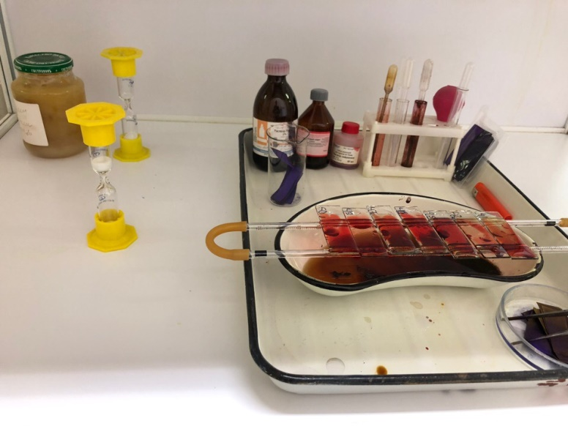
11 день (13.05.2019)
Делала посев из зева и носа для выявления возбудителя дифтерии.
При посеве материал со всех сторон тампона втирают в среду на участке площадью 2x1 кв.см, а затем этим же тампоном засевают круговыми движениями, втирая в общую поверхность среды. Засеянные чашки инкубируют при 37°С на 24-48 часа. При отсутствии возможности доставить материал в лабораторию в течение 3-х часов с момента взятия пробы рекомендуется засевать материал на чашки с питательной средой непосредственно у постели больного или использовать транспортную среду (5% раствор глицерина). Чашки КТА с посевом или пробирки с транспортной средой помещают в термостат и затем доставляют в лабораторию. Через 24 часа инкубации с транспортной среды проводится пересев на КТА, поэтому срок исследования увеличивается на одни сутки.
После инкубации проводится выделение чистой культуры, определяется род и вид, кроме этого обязательно определяется токсигенность возбудителя дифтерии. При подозрении на другую инфекцию мазок из зева берется параллельно двумя стерильными тампонами. Один помещают в пробирку с сахарным бульоном, другой используют для приготовления мазка. После инкубации через 24 часа проводится пересев с сахарного бульона на питательные среды (кровяной агар, шоколадный агар, ЖСА, Эндо, Сабуро). Чем больше набор селективных питательных сред используется для посева материала, тем больше вероятность выделения и идентификации микроорганизмов, вызвавших патологический процесс. После идентификации до рода и вида необходимо определить чувствительность микрофлоры к антибиотикам.

12 день (14.05.2019)
Проводила диагностический экспресс – тест для качественного определения антигена ротавируса. (Иммунохроматографическая тест – система)
Техника выполнения анализа:
- Вытащила полоску из упаковки. Маркировала ее идентификационным номером обследуемого.
- Вставила полоску вертикально в пробирку с разведенной пробой(синими стрелками вниз). Обратила особое внимание на то, чтобы уровень суспензии в тестовой пробирке не превышал уровень стрелок расположенных в нижней части полоски и указывающих направление полоски при помещении в пробирку.
- Оставила полоску в пробирке в вертикальном положении до появления результатов.
- Результат анализа учитывала через 10 минут после внесения полоски в пробипку с разведенной пробой. Не следует принимать к рассмотрению результаты анализа полученные по истечение 10 минут после внесения полоски в пробирку.
Интерпретация результатов:
Отрицательный результат: зеленая линия появляется в контрольной зоне полоски.
Положительный результат: в дополнение к зеленой контрольной линии появляется красная линия в тестовой зоне.
Недействительный результат: отсутствие зеленой контрольной линии в независимости от наличия или отсутствия красной линии в тестовой зоне.
Я сделала 3 теста из них 1 был положительнй.
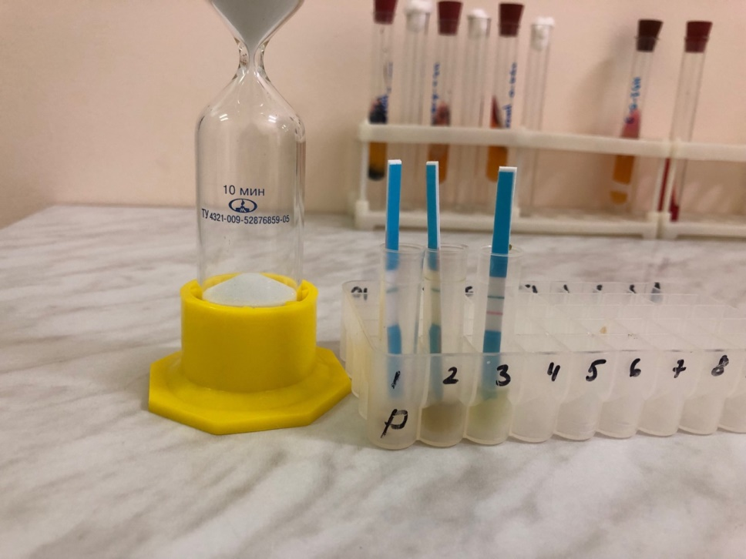
13 день (15.05.2019)
Делала посев на среду Эндо и SS-агар (Плоскирева) для выявления дезентерийной палочки и сальмонелл.
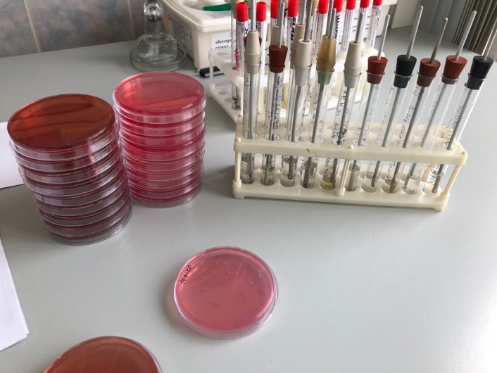
Также делала реакцию агглютинации на стекле.
На обезжиренное предметное стекло наносят каплю взвеси культуры и каплю физраствора. Капли на стекло наносят гак, чтобы между ними было расстояние. Восковым карандашом на стекле помечают, где какая капля. Во все капли добавляют по одной капле сыворотки, физраствор является контролем. Реакция протекает при комнатной температуре в течение 1-3 минут. Контроль останется прозрачным, в первой капле должны появиться хлопья агглютината, следовательно, здесь есть антитела, а во второй капле появится муть, в этом случае результат реакций считают положительным. При отрицательном результате реакции в первой капле будет видна равномерная муть.
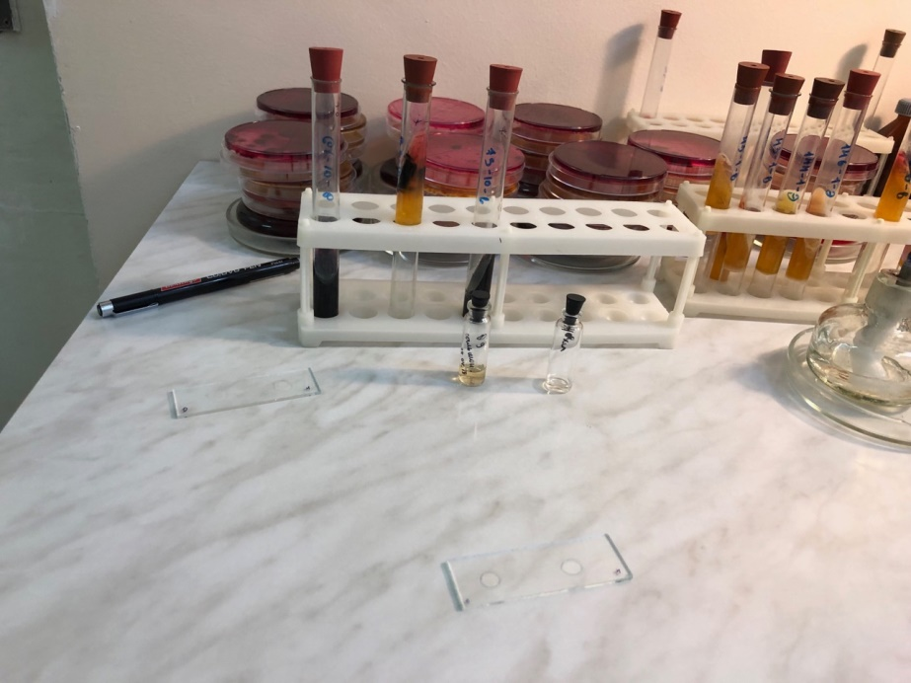

14 день (16.04.2019)
Брала смывы с объектов окружающей среды в лаборатории. Берется чистый тампон, смоченный физиологический раствор, им протирается выбранный предмет площадью 10х10.
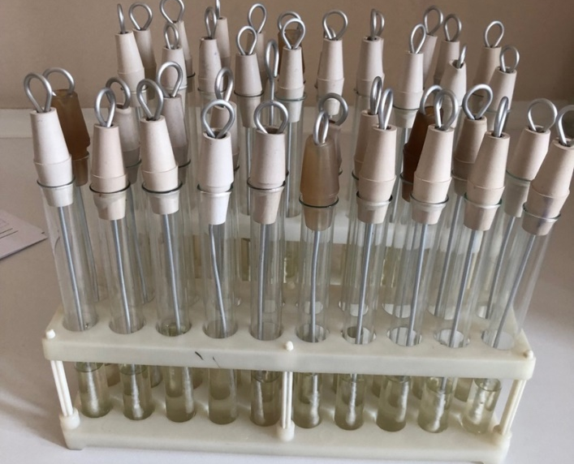
Затем поставили пробирки на 24 часа в термостат для накопления микробной взвеси.
Проводила посев антибиограммы дискодиффузным методом.
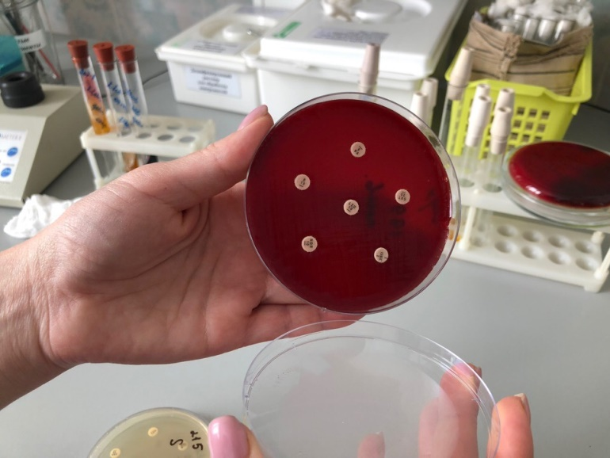
Техника выполнения антибиотикограммы заключается в следующем. Полученные в результате посева патогенные микроорганизмы, которые нужно исследовать, засеваются на питательные среды в чашки Петри. Затем лаборант устанавливает на дно чашки несколько маленьких бумажных дисков, пропитанных различными антибиотиками. Диски должны располагаться на определенном расстоянии друг от друга. При необходимости для проведения исследования могут быть использованы две, три или более чашек Петри, в каждой из которых будут находиться разные антибиотики. Затем чашки накрываются стеклянными крышками и помещаются в инкубатор на несколько часов или суток.
После их извлечения врач оценивает результаты.
16 день (17.05.2019)
Производила забор воздуха в аспиратор ПУ 1Б.
При включении аспиратора с помощью кнопки "Пуск" центробежный вентилятор просасывает пробу воздуха из атмосферы через многосопловую решетку импактора. Аэрозольные частицы определенного размера, содержащиеся в пробе воздуха, импактируются на плотную питательную среду, залитую в стандартную стеклянную чашку Петри. Затем воздух выбрасывается в атмосферу через ольцевую щель корпуса. Контроль за объемом отбираемой пробы осуществляется автоматически при помощи электронного счетного устройства, смонтированного на печатной плате. При достижении определенного количества оборотов вентилятора, соответствующих заданному объему отбираемой пробы (которое заранее задано на дисплее), происходит автоматическое отключение вентилятора.
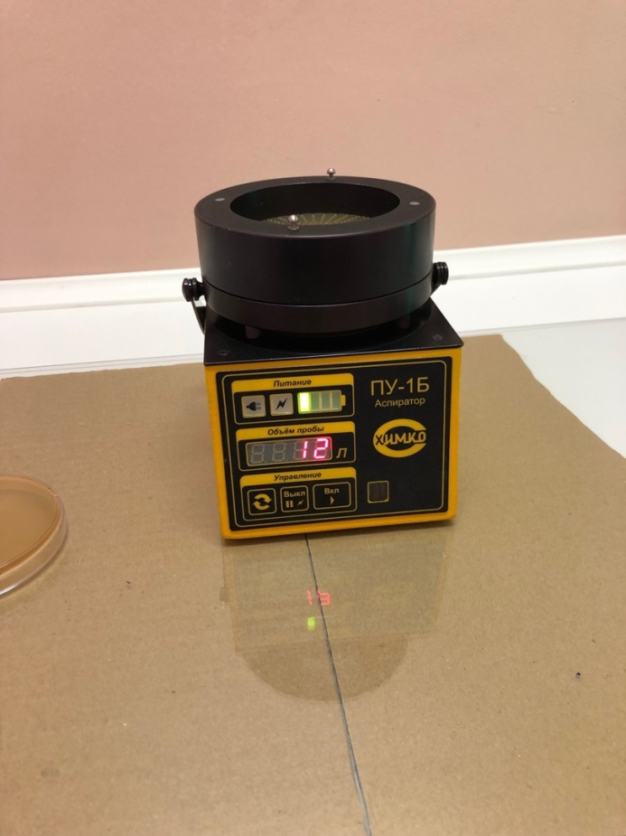

Затем забранный воздух в чашках Петри поставила в термостат на 24 часа.
20.04.2019г; 27.04.2019г; 01.05.2019 – 04.05.2019гг; 09.05.2019 – 11.05.2019гг.
Читала методические рекомендации.
Вела работу с дневником

